20.04.2022

Українська мова

Стрембицька Л.А.

11 клас

**ТЕМА: Ступені порівняння прикметників.**

**Мета:** поглибити знання учнів про прикметник як частину мову, навчити правильно утворювати ступені порівняння прикметників, доречно вживати їх у мовленні, розвивати пам'ять, увагу, мислення, спостережливість, виховувати любов до мови та рідного слова.

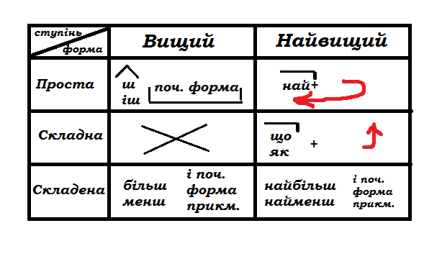

Утворити ступені порівняння від прикметників.

Ясний день

Червона ягода

Рідне слово.

Чи можна утворити ступінь порівняння прикметника золотий? А у вислові золоті руки? Свою думку доведіть.

*Я-коректор.* Знайдіть та виправте помилки

Тепліший день, самий головний у групі, вузькіший вихід, най більший зразок, більш відоміший письменник, самий повільний хід, сама доброзичливіша людина, най зручніша таблиця, найбільшпалкіше кохання, широкіша річка, висча будівля, най актуальніше питання.

1. Ступені порівняння прикметників мають якісні прикметники. (так)
2. Іноді ступені порівняння можеть мати присвійні прикметники (ні)
3. Існує вища та найвища форма ступенів порівняння (ні)
4. Вищий ступінь порівняння проста форма твориться за допомогою суфіксів Ш та ІШ, які додаються до основи початкової форми прикметників (так)
5. У найвищому ступені порівняння завжди буде префікс най (так)
6. Деякі прикметники можуть змінювати свою основу, щоб утворити ступінь порівняння (так)
7. Слова найбільш і найменш пишуться разом з прикметником (ні)
8. Префікси як та що у складній формі найвищого ступеня порівняння пишуться окремо від прикметника (ні)
9. Вузькіший, широкіший- правильно утворені ступені порівняння від прикметників вузький і широкий.
10. Ступенів порівняння не мають такі прикметники, як сліпий, мертвий, жонатий, завеликий, старезний, чорноокий, прудконогий (так)

**Домашнє завдання:**

**Написати міні- твір на тему «Весна надворі», використавши 2-3 прикметника з простою та складеною формою вищого та найвищого ступеня порівняння.**